JOHANNESBRIEF

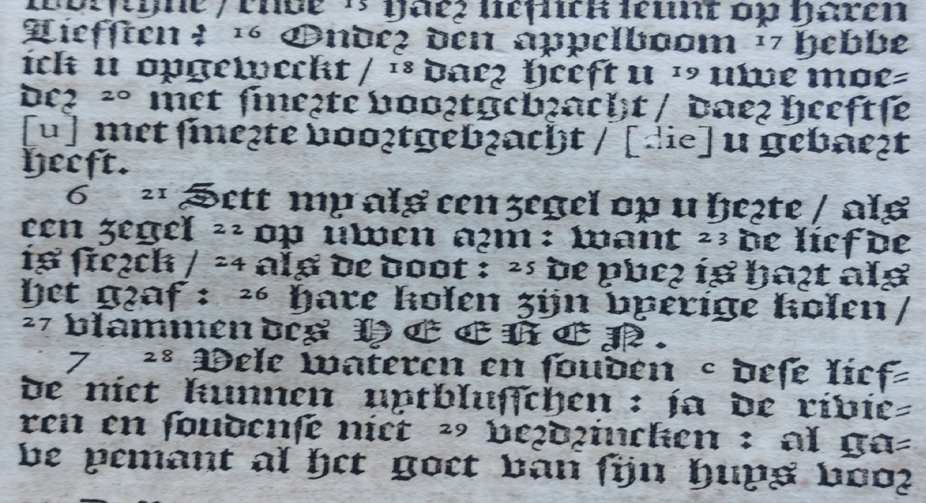

IN DIT NUMMER O.A
Een nieuwe Paaskaars. 5
Bericht van Alke Liebich. 7
Column van Roland Loos 9
Iftar-maaltijd 10
Interview met Ellen Faber. 11

KERKDIENSTEN
6 april: ds. Oebele van der
Veen
13 april: André Maris
17 april: (19.30 uur), ds.
Gerdienke Ubels
18 april: (19.30 uur), Jan
Nienhuis
20 april: (10.30 uur),
Ruimteviering
27 april: ds. Gerdienke Ubels

.


TER OVERWEGING
STERK ALS DE DOOD…IS DE LIEFDE
De afgelopen maanden stonden de tijdschriften, kranten en de TV vol met beschouwingen over het boek van Christien Brinkgreve 'Beladen Huis' en waren er overal interviews met haar te vinden.
Waarom zou je er in dit blad dan ook nog over moeten schrijven en dan ook nog op de plek van een overdenking. Is er iets te vinden in het boek dat echt te denken geeft of de ziel doet gloeien.
Dat ga ik proberen te beschrijven.

Ik ben blij verrast met het boek. Ik vind het echt een aanwinst. Juist in de contreien van de kerk waar de relaties vaak langdurig zijn, ingezegend zelfs, is het een boek om elkaar cadeau te doen en er zelfonderzoek mee te doen. En dat voor alle leeftijden.
Christien Brinkgreve is uit 1949, socioloog en was hoogleraar vrouwenstudies. Getrouwd met Arend Jan Heerma van Voss. Hun beide zonen zijn schrijver en hebben ook over hun ouders geschreven. Zij schrijft na de dood van haar man over hun huwelijk, waar de liefde zat en waar het moeizaam was geworden, zodat het huis een 'beladen huis' werd. Beladen met inhoud die beklemmend was geworden en onvrij had gemaakt.
Om dat huis van lading te ontdoen en de liefde die er was uit de gestolde patronen los te weken, doet ze grondig onderzoek naar de aardlagen waaruit hun relatie bestond. Je kunt dan denken,

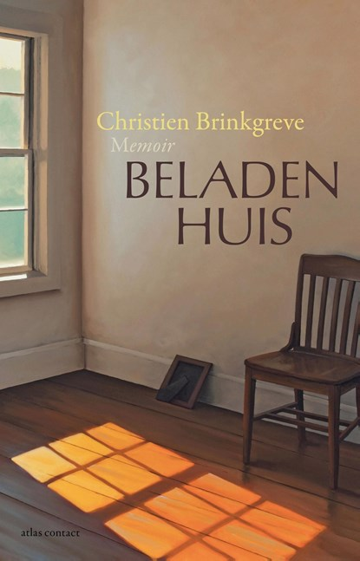
getsie, moet ik dat allemaal weten over hoe jouw huwelijk in elkaar zat en hoe het lukte en mislukte, en eerlijk gezegd dacht ik dat in het begin van het boek ook. Maar naarmate ik verder kwam, voel je in dat boek hoezeer ze iets aanraakt, beschrijft, onderzoekt wat veel verder gaat dan alleen maar dat huwelijk. Je merkt ook, dat er mensen die verstand hebben van psychoanalyse en psychiatrie, hebben meegelezen en mee gezocht.

En daarom is het een boek geworden waarvan ik denk dat het voor elke relatie een goed geschenk is. Het gaat over een huwelijk van oudere mensen, maar in het interview in Buitenhof zei ze dat juist ook jongeren dit boek zien als een venster op de relatie van hun ouders en daarmee ook weer hun eigen relatie kunnen onderzoeken. Er zit gereedschap in dit boek dat de moeite waard is om hier te laten horen. Ze schrijft over een relatie als over een geologisch proces, een systeem van aardlagen, elke partner brengt oudere aardlagen mee uit de eigen geschiedenis en voegt er jongere aardlagen aan toe en soms zijn er ook nieuwe gezamenlijk gevormde aardlagen. De aardlaag van bijvoorbeeld het patriarchaat vindt Brinkgreve veel dominanter in haar eigen leven dan ze ooit had gedacht, terwijl ze in haar beroep jonge aardlagen met feminisme vulde....
Verantwoordelijkheid voor de sfeer, wie beschermt wie, verdeling van de taken ten aanzien van kinderen en huishouding werden thuis anders in gevuld dan buitenshuis beleden. Wie vult het huis en hoe, welke stemming van wie is dominant, wie maakt zich onzichtbaar vanwege de sfeer....
Wat is de rol van empathie in relatie, wie maakt dat zich het meest eigen en waarom. Welke rol speelt jaloezie, welke balans is er in macht, wie maakt uit wat er uiteindelijk gebeurt en waarom. En ze laat fraai zien hoe ieders aardlagen daar veel meer een rol in spelen dan gedacht en gehoopt.

Het zou in een kerk ook mooi zijn om de aardlagen van geloof, die een mens mee brengt uit eigen opvoeding en door nieuwe vervangt, te onderzoeken. Welke betekenis hebben geloofslagen in een relatie, wiens laag heeft meer dominantie? Maakt geloof liefde sterk en hoe dan? Zijn oudere aardlagen altijd indringender dan jongere inbreng?

Waarom zal een mens dit allemaal bij zich zelf gaan onderzoeken en met een kwastje alle aardlagen blootleggen. Het is toch vaak een pijnlijk werkje om te zien dat je thuis iemand bent geworden wat je buitenshuis in de verste verten niet had gedacht….
Het mooie in het boek is dat je ziet dat bekendheid van elkaars aardlagen ook de liefde weer op kan delven, waar die vertroebeld was geraakt in gestolde patronen. En in haar geval ook van een gestorven partner. Het heeft iets van een gezamenlijke biecht, waarin ze plaatsvervangend ook de biecht van haar gestorven man verwoordt, schuld, schaamte, het vraagt om taal, de waarheid maakt vrij, is als absolutie.

Ik vind het wel een mooi boek voor een kring, doodeng natuurlijk, maar als we belijden dat de liefde sterk is als de dood, dan is dat archeologische grondwerk aan een relatie, ook als de partner in haar geval, niet meer leeft, wel fascinerend en levert het wellicht sterke liefde op.
Biecht beluisteren en elkaar opdelven, de kerk heeft er taal voor.

Dineke Havinga
DIACONIE

COLLECTEDOEL APRIL 2025: DE KOFFIEBUS


In deze voorjaarsmaand vragen we aandacht voor een bijzonder, kleinschalig project in Amersfoort.
Sinds 2018 rijdt De Koffiebus, een unieke ontmoetingsplaats waar iedereen welkom is voor ‘een bakkie en een babbel’.
Misschien heeft u de bus wel eens zien staan. Op dinsdagmorgen op het Neptunusplein, op woensdagmorgen in Vathorst, donderdagmorgen op de markt in Emiclaer, en iedere vrijdagmorgen op het Euterpeplein. De Koffiebus is een 10 meter lange omgebouwde Amerikaanse Kampeerbus. Binnen is er, bij slecht weer, plaats voor een tiental personen, maar als het even kan wordt er buiten een terrasje gemaakt.
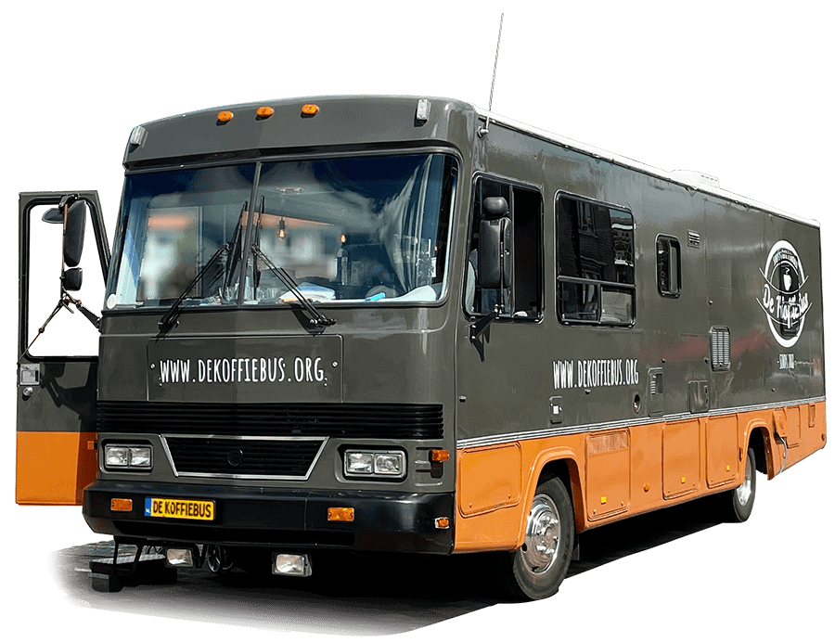
De Koffiebus is een burgerinitiatief dat in 2018 is opgericht door Harm Messink samen met een groep bewoners uit Amersfoort. Het doel is om op een laagdrempelige manier contacten te leggen tussen buurtbewoners. Je kunt er uiteraard koffie krijgen, met heerlijke koek of gebak, maar vooral ook met aandacht. Tijdens

lunchtijd is er soep, salade, of een tosti, belangeloos gemaakt door buurtgenoten.
Bijzonder is dat er geen prijslijst is, je bepaalt zelf wat je geeft – naar vermogen. De bus is ook te huur voor evenementen.
In april is de collecte van de Johanneskerk bestemd voor dit laagdrempelige verbindende doel!
Meer informatie www.dekoffiebus.org

U kunt uw bijdrage overmaken op rekeningnummer NL11 INGB 0000131451 van Diaconie DoReJo gemeente o.v.v. Koffiebus.

VAN DE DIACONIE
Financiën
Het collectedoel van februari was ‘House of Joy’, inloopcentrum voor de bewoners van het AZC aan de BW-laan. Zij bieden dagelijks afleiding en een luisterend oor aan de vluchtelingen. De collectes brachten € 901,45 op.
Naast de materiële gaven is men bij House of Joy ook altijd blij met vrijwilligers…!

Wereldwinkel op 30 maart
Op 30 maart zijn de medewerkers van de Wereldwinkel weer bij ons om leuke en mooie producten te verkopen. Van harte aanbevolen! Meestal wordt gevraagd om contant af te rekenen, maar de laatste keer was er ook de mogelijkheid om digitaal te betalen.

Wie wil collectantenrooster coördineren?
Iedere zondag zijn er twee collectanten die ‘goede gaven’ ophalen en na afloop van de dienst tellen.
Het lijkt vanzelfsprekend dat ze er ’s zondags zijn, maar er moet natuurlijk wel één keer per jaar een rooster voor worden gemaakt. Voor 2025 is het rooster helemaal rond. In het najaar moet er een nieuw rooster voor 2026 worden gemaakt. Wie wil deze taak als coördinator op zich nemen? Het is een belangrijke maar te overziene klus. Meer informatie bij Dineke.

Wake voor Vluchtelingen 14 en 15 juni 2025

Het lijkt nog ver weg, maar het is zo weer juni. In het weekend van de landelijke Nacht van de Vluchteling wordt in de Johanneskerk weer een 24-uurs Wake voor Vluchtelingen gehouden. De Wake wordt georganiseerd door verschillende Amersfoortse kerken samen met Amnesty Amersfoort. Dit jaar voor de vierde keer, en steeds meer kerken en geloofsgemeenschappen sluiten aan.
Meer nieuws volgt in de Johannesbrief van mei en juni!



GEMEENTENIEUWS

BESTUURLIJKE ZAKEN
In maart besprak de kerkenraad de gebruikelijke onderwerpen, zoals voor- en nabespreken van de kerkdiensten en welke nieuwe vrijwilligers er zijn voor welke klussen (Katinka voor coördinatie bloemen).

Bijzondere onderwerpen waren natuurlijk het contract met onze nieuwe predikant Hannah Westerink en haar huisvesting. Voor dit laatste hebben Kees en Jan gezorgd, waarbij een tip van Katinka de gouden tip bleek. Voor Hannah heeft de Johanneskerk een appartement gehuurd in Emiclaer als pastorie, en Hannah huurt die weer van de kerk. Ook procedureel en administratief zijn alle handelingen met de PKN naar tevredenheid afgerond.
De intrededienst van Hannah is op zondag 25 mei om 15 uur. Er is dan ’s morgens geen dienst.

De kerkenraad heeft de jaarvergadering voorbereid. Omdat we verwachten dat de “zakelijke” onderwerpen redelijk snel afgehandeld kunnen worden, is er tijd voor een inhoudelijk gesprek. Dat zal gaan over kerkasiel, de argumenten er voor en er tegen. Bij het verschijnen van dit nummer is de jaarvergadering al geweest.

Het Johannesweekend is geëvalueerd. Volgend jaar is het weekend op 24 en 25 januari 2026.
De kerkenraad heeft met het Adviescollege gesproken over de bestuurskracht binnen de Johanneskerk. Dit is een onderwerp waar veel kanten aan zitten, en we zijn er voorlopig nog niet over uitgepraat.
Voor Café Veerkracht is zoals bekend Remco van Mulligen tijdelijk aangetrokken om als coördinator het gat tot de komst van Hannah Westerink op te vullen. In aanvulling daarop heeft Elise Folmer tot de zomer een kleine aanstelling gekregen om het pioniersteam te ondersteunen.

Laura van Rossum du Chattel, secretaris
Wil je meer weten over het werk van de kerkenraad? Bel of mail dan naar secretaris@johanneskerk.nl of 06 1587 5667.
."

GEDICHT EMILY DICKINSON

Dit gedicht werd in de dienst met ds. Fride Bonda op 23 februari 2025 voorgelezen door Eric Kuijper. Het werd twee keer gelezen.

De Ziel moet altijd op een kier
dat als de Hemel aanklopt
hij niet hoeft wachten
of aarzelen dat hij lastig valt

en vertrekt nog voor de Gastvrouw
de Schuif doet op de deur
Om niet naar haar volleerde Gast
op zoek te gaan, niet meer-

PASEN NIEUWE PAASKAARS

Op 20 april is het eerste Paasdag. Dat is de derde zondag van de maand, dus we vieren Pasen met een Ruimteviering.
Met Pasen nemen we altijd een nieuwe Paaskaars in gebruik. Omdat we in de Johanneskerk met drie, en met de Ruimteviering erbij met vier tradities samen gemeente zijn, hebben we daar gewoontes voor ontwikkeld. Afgelopen jaar hadden we een sobere kaars, het jaar daarvoor hadden we een door gemeenteleden gemaakte kaars. Dit jaar was het tijd voor een meer traditionele kaars.
Daarvoor heeft de werkgroep liturgie, in overleg met de kerkenraad en de Ruimtevierders, gekozen voor een kaars met thema van het jubeljaar: pelgrims van hoop. We vinden het mooi om aan te sluiten bij het jubeljaar en konden ons vinden in het thema.
Het jubeljaar werd in Bijbelse tijden eens in de vijftig jaar voorgeschreven. Het getal 50 is een bijzonder getal: zeven keer zeven plus één. Twee keer het getal van de volheid en nog één erbij. Royaler dan dat krijg je het niet. De bedoeling was dat in dat jaar slaven en gevangenen zouden worden vrijgelaten, schulden kwijtgescholden en land aan de rechtmatige eigenaar teruggegeven. Het is onzeker of het jubeljaar ooit werkelijk is gevierd. De Rooms katholieke kerk viert het jubeljaar eens in de 25 jaar. De oorsprong van dit gebruik is te vinden in Leviticus: “Elk vijftigste jaar zal voor jullie een heilig jaar zijn, waarin kwijtschelding wordt afgekondigd voor alle inwoners van het land. Dit is het jubeljaar, waarin ieder naar zijn eigen grond en zijn eigen familie kan terugkeren.” (Leviticus 25, 10). Een jubeljaar werd aangekondigd met het blazen van de ramshoorn. In het Hebreeuws klinkt dat als yobhel, in het Nederlands als jubelen.
Pelgrims van hoop is het thema van het huidige jubeljaar. Het gaat om twee dingen: de hoop zelf en het vermogen om hoop te geven, te delen en concrete tekenen van hoop in praktijk te brengen. Hoop is dus een persoonlijke reis. Daarom zijn we pelgrims. Zeker ook in de onzekere tijd waarin we leven.
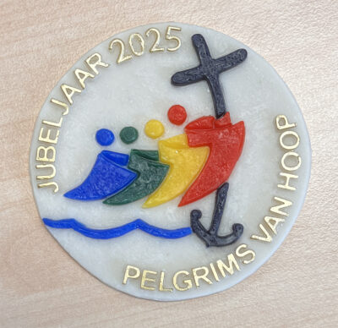
Op het logo dat op de paaskaars komt, zijn vier gestileerde figuren te zien. Deze figuren verbeelden de hele mensheid vanuit de vier hoeken van de aarde. Ze omhelzen elkaar, wat wijst op solidariteit en broederschap die volkeren verenigen. De eerste figuur houdt zich daarbij vast aan het kruis. De onderliggende golven geven weer dat de pelgrimstocht van het leven niet altijd over rustige wateren gaat. De hoop in het logo is verbeeld door het anker waar het kruis aan de onderkant in overgaat.
Boven en onder dit logo komt op de kaars een Alfa en een Omega-teken. De eerste en laatste letter van het Griekse alfabet, die verwijzen naar de uitspraak van Jezus: ‘Ik ben de Alfa en de Omega, het begin en het einde van alles’ uit Openbaringen 1. Ook deze uitspraak staat in een context van hoop, waarin verlangd wordt naar een rechtvaardig Koninkrijk dat eraan komt.
Aan het begin van de Paasdienst zullen we licht ontsteken en de nieuwe Paaskaars in gebruik nemen.

Desiree Berendsen, met hulp van Dineke Spee, www.kerknet.be en Wikipedia.

‘Hoop is de kunst om ergens aan te werken
omdat het goed is,
niet alleen omdat het kans van slagen heeft.
Hoop is niet optimisme,
niet de overtuiging dat iets goed zal aflopen.
Hopen is zeker weten dat iets zinvol is,
ongeacht de afloop.’

Laatste regels van gedicht ‘Hoop’ van Vaclav Havel

ACCOMPANIEMENT – CUM PANIS – WE DELEN HET BROOD
24 februari
Ik ben nu een maand in Jerusalem. Het is een eer om hier te zijn en tussen de, al soms bijzonder uitgedoste, mensen te lopen. Joden in alle tradities en kleding, priesters en kloosterlingen, pelgrims uit Rusland of uit Nigeria - de laatste zingend en trommelend door de straat - moslims in diverse stijlen en dwars erdoorheen de kruiswegprocessie door de Via Dolorosa. Alles loopt hier door elkaar, maar - dat moet gezegd -vooral naast elkaar en soms ook tegenover elkaar.



Wonen in Oost Jerusalem.
Woonruimte in de grote stad - waar is dat geen probleem? Hier zijn er echter veel meer problemen dan je zou denken. De scheidingsmuur die ruim 20 jaar geleden begonnen is en hier Oost Jerusalem scheidt van de Westbank (Israël heeft Oost Jerusalem formeel geannexeerd, wat internationaal niet wordt erkend) heeft grote invloed. Er zijn dorpen door de scheidingsmuur doorgesneden. De ene helft woont nu in Jeruzalem, met een Jeruzalem ID, de andere helft woont in de Westbank en mag niet in Jeruzalem komen. Soms wel, maar dat is sinds enige tijd zeer beperkt. Helft van het dorp, helft van de familie. Er is dan geen gemeenzame plek om een bruiloft te vieren of een begrafenis te bezoeken.
Waarom verloopt de muur zo grillig? Hoe minder Palestijnen in Jeruzalem, hoe beter. Zij zijn nu krap 40% van alle inwoners van (beide delen van) Jeruzalem. En dat moet volgens plan naar 30%. Plaats een dorpje buiten de stad, en voilà - weer een paar duizend minder. In Oost Jerusalem wonen vooral Palestijnen; velen van hen hebben een huis en grond in (familie-) bezit van vóór 1967. Sindsdien bepaalt Israël de regels. De bebouwing van 1967 is bevroren, en alles wat erbij gebouwd wordt is illegaal. Dat wil zeggen: je moet er toestemming voor hebben. Die wordt bijna nooit gegeven.

We komen bij een housedemolition. De eigenaar heeft sinds 18 jaar een procedure lopen voor zijn huis. Hij heeft in die jaren alvast bijgebouwd, maar kreeg een sloopbevel. Vorige week kwamen de bulldozers, samen met 50 bewapende militairen die de omgeving afzetten. De bewoners, vier gezinnen, allemaal familie, moesten van afstand toekijken hoe alles, vrijwel hun hele huisraad, onder het puin begraven werd. Van 6 uur in de morgen tot 13 uur in de middag.
De dag erna gingen wij kijken. De eigenaar was aan het puinruimen met een buurman, wat kostbaarheden verzamelen. Hij was heel boos maar ook vastberaden. ‘Dit is mijn grond, ik ga hier niet weg. We zetten een tent op. Waar moet ik anders naar toe? Er is niets voor ons’. Hij heeft een vermogen uitgegeven aan advocaten en boetes, maar huren - als dat al zou kunnen - zou waarschijnlijk duurder zijn. In de rechtszaal vroeg hij de rechter waarom hij eigenlijk niet in een nederzetting kon wonen? Dat is goedkoop en er zijn er veel van. Voor Israëliërs, maar niet voor hem. Of deze uitbarsting zijn zaak vooruithelpt valt te betwijfelen. Maar hij zegt: ‘Ik ben een vrij man, ik zeg wat ik moet zeggen’. Zijn waardigheid is niet gesloopt.

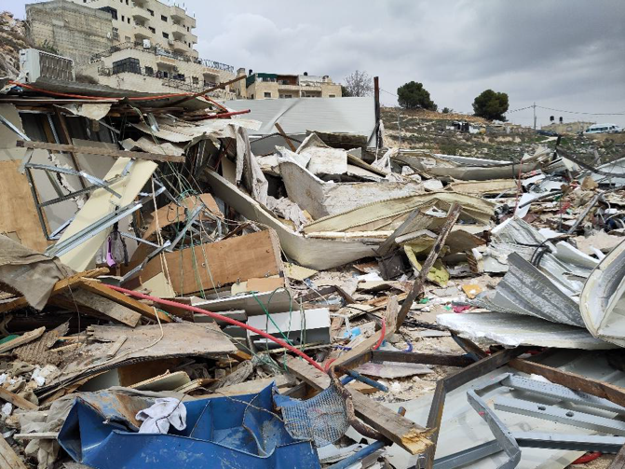
De meeste mensen bouwen heel simpel. Je weet immers nooit voor hoelang. De boetes en de sloop (en sloopkosten, je moet ze zelf betalen) worden mee gecalculeerd. Daarom zien er veel huizen heel simpel uit, zodat er makkelijk herbouwd kan worden. Er zijn overigens mensen die na ontvangst van een sloopbevel zelf slopen. Dat spaart de sloopkosten en ook het materiaal en de spullen. Maar het is ook beschamend; wij horen ervan maar worden er niet bij gevraagd. Soms kunnen wij bemiddelen in rechtsbijstand en hulp bij vervangende huisvesting. Er zijn mensenrechtenorganisaties die deze hulp bieden. Ik hoop dat zij een plek hebben, de afgelopen week heeft het ‘s nachts gevroren.

We hebben ook een paar persoonlijke contacten opgedaan. Wij, drie vrouwelijke EA’s (ecumenical accompanier), zijn in een bedoeïenendorp en worden in een van de armoedige tenten gevraagd door twee Palestijnse vrouwen. Het is meer een container zonder vloer, aangestampte grond. Het is er ruim, schoon en leeg. Een grote poster van het Al Aqsa gebied hangt aan een muur. De twee vrouwen zijn zussen, daar komen we met een paar woorden en de vertaalapp van de telefoon achter. De een heeft 5 kinderen; we leren vier van hen kennen. De oudste dochter zet thee voor ons. De andere vrouw heeft een prachtig geborduurde jurk aan. De Palestijnse textielkunst is wereldberoemd. We bekijken meer van haar borduurwerk. Buiten zie we de uitgeklopte kleden wapperen in wind en zon, misschien al generaties geleden geverfd en gewoven. Zo maken we iets mee van de trots en de tradities van deze gastvrije mensen.

11 maart Ramadan Kareem!
Vorig weekend is de ramadan begonnen. En een paar dagen geleden was het Aswoensdag, ook hier natuurlijk. Extra bijzonder. Op deze paar vierkante meter gaat de komende weken veel gebeuren. Ik schreef al eerder dat de vrijheid om je geloof te beleven een belangrijk mensenrecht is, dat wij ‘in de gaten houden’. Denk niet dat we echt iets beschermen of zelfs kunnen afdwingen. We monitoren en zijn in gesprek met mensen.

In Jerusalem is het op een na belangrijkste heiligdom voor moslims, en het zal extra druk worden. Moslims uit Jerusalem en uit Israël hebben vrij toegang. Niet uit de Westbank (bijvoorbeeld uit Ramallah, uurtje met de bus), daar is een pasje voor nodig. Die zijn beperkt tot mannen boven 55, vrouwen boven 50 en kinderen onder 12 jaar. Voor de ramadan zijn 3000 extra militairen in de stad aanwezig. We hebben vaak nieuwe troepen zien aankomen, soms een groep mensen die als chefs overal polshoogte nemen. Het aantal dranghekken neemt gigantisch toe. En vrijdagochtend stonden op elk kruispunt in het oosten van de oude stad minimaal vijf politiewagens.
Maar ramadan is natuurlijk feest! Ook dat hebben we gezien: ’s avond verandert de stad in iets wat het meest op een kerstmarkt lijkt. Heel leuk om daar bij te zijn. Iedereen op straat, veel kinderen, lichtjes en kraampjes. Ontspannen mensen, nieuwe restaurantjes duiken op. Veel speelgoed. Heel gezellig. En op vrijdag extra spectaculair, want dan zijn ook de meest traditionele joden onderweg naar de Klaagmuur voor hun gebed. Met peies, hoeden, pelsmutsen of nog anders gekleed, een exotische mix.

Demolition heel dichtbij
Toen ik mijn vorige blog net verstuurd had, kwamen de collega’s enorm aangedaan en geschrokken thuis. Onze chauffeur is zelf getroffen door een demolition/vernietiging. En wel van zijn landje: een stuk tuin aan de rand van de stad. Hij werd gebeld dat de gemeente bomen aan het rooien was. Ze zijn ernaartoe gegaan, met hindernissen omdat de muur om het gebied heen staat. Toen ze aankwamen was het kwaad al geschied. Het landje bevindt zich in een strook tussen gemeentegrens en scheidingsmuur. De overheid heeft het land tot state land verklaard en wil af van particulier gebruik. Onze chauffeur was alweer begonnen een en ander terug te planten. Hij heeft gelukkig de moed om door te gaan, en veel ondersteuning.

Alke Liebich

COLUMN: CHRETIENS (deel 1)

Mijn oude camperbusje puft naar boven, de temperatuurmeter in het dashboard trilt. Klimmen naar de Montségur met 35 graden is ook wel een uitdaging. Toch, ik moet en zal.
Locatie: Pyreneeën, Zuid-Frankrijk. De smeltende slingerweg vlakt eindelijk wat af en na een heftige haarspeld verbreedt de weg iets en ik zie de berg Montségur als een machtige puist in het toch al ruige berglandschap. Met bovenop een fort, de ruïne die ten onrechte wordt gezien als de resten van de Katharenburcht die in 1244 na een lange belegering de strijd tegen het leger van de paus en de koning moest staken. De overblijfselen van de echte Katharenburcht liggen net iets onder de top verscholen onder dikke doornenstruiken, zo weet ik na tips van een insider. De ruïne die van verre zichtbaar is werd later gebouwd als grensverdediging en tijdens de revolte van vele jaren later neergehaald.

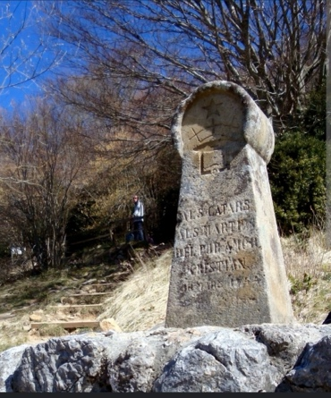
Maar nu, ik sta op een kleine parkeerplaats onderaan de berg, de Ford dampend en ik opgelucht. Vreemd eigenlijk. Ik kijk omhoog en zie dat ik te voet nog een eind moet maar weet ook dat ik al op flinke hoogte ben. Het is rustig, verlaten eigenlijk. Want veel te warm om iets te doen.
Tsja, lieden uit de Pays Bas klossen op de onmogelijkste uren door Franse dorpjes en steden, zitten tijdens het middaguur gerust op verzengende stranden terwijl de autochtonen op bed liggen. En beklimmen dus bergen. Ik pak twee flessen water en begin aan een uitdagende klim over een steil zigzaggend pad van stenen. Eerst passeer ik nog een verweerd monument en een verlaten tickethokje. Ik vermoed dat de kaartjesverkoper ook een dutje doet. Het monument is ter nagedachtenis van allen die zich in de burcht bevonden in 1244.

Na de overgave daalden zij in een processie zingend af van de berg over hetzelfde pad als waar ik nu op sta. Op de plek van het monument was in 1244 een grote brandstapel opgericht, tribune ernaast. Dik 200 vrouwen, kinderen, en mannen stortten zichzelf in het vuur. In de overtuiging dat zij als de ware Christenen in de genade van God het hiernamaals zouden binnengaan. Zij noemden zichzelf Chretiens, bonhommes. De naam Katharen is bedacht door de Inquisitie en komt mogelijk van “ketters” of “catharsis” (zuivering).
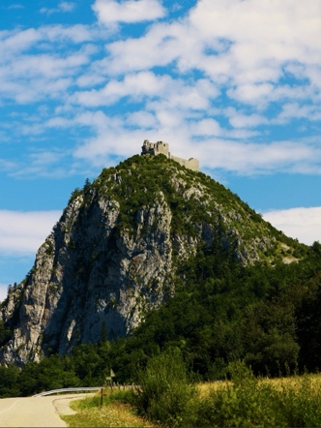
Ik klim, moet af en toe rusten en mompel tegen mezelf dat de stapstenen toch echt iets te ver uit elkaar liggen. Ik weet dat het voor mij normaal is om bij inspanning snel te transpireren. Maar nu geef ik het woord gutsen een nieuwe betekenis. Af en toe draai ik me om en geniet van het machtige uitzicht. Ik besef hoe veilig de Chretiens hier zaten maar ook dat een voortdurende belegering nooit goed kan aflopen.
Ik ben boven! Een fles water is al leeg en vermoedelijk direct verdampt. Ik zie de ruïne van de latere burcht. Als je beneden staat lijkt het nog heel wat maar feitelijk staan alleen nog delen van de buitenmuur overeind. Voor de gemiddelde kastelenbezoeker moet het een teleurstelling zijn. Maar ik kom niet voor dit bouwwerk. Dus loop ik om deze ruïne heen en zie de doornenstruiken waar ik doorheen moet. Ik wist het en heb daarom een lange trekking broek aan en dito blouse. Ik hoef alleen maar de mouwen af te rollen. Ik weet ook dat ik erg moet oppassen want aan deze kant van de top is er een afgrond die in 1244 goed zichtbaar was maar nu verdekt is door begroeiing. Ik worstel me door de struiken en loop toch krassen op aan handen en gezicht. Ik moet en zal. Een lichte daling zet in en de struiken worden minder dicht. En ja, daar zie ik de omtrekken van oude muren. Mijn hart springt op! Ik voel me stiekem een soort Indiana Jones. Ik druk het gevoel weg want daar kom ik niet voor…….
Wordt vervolgd in volgende Johannesbrief.

Roland Loos

IFTAR-MAALTIJD
Op vrijdagavond 7 maart jl. vierden we met dertig mensen een vastenmaaltijd in de heilige maand Ramadan. We waren hier op uitnodiging van de Stichting Secu uit Utrecht. Deze stichting organiseert al meer dan 20 jaar iftar-maaltijden om mensen van verschillende achtergronden samen te brengen. In 2024 hebben ze op 91 verschillende locaties ongeveer 7000 mensen een iftar-maaltijd aangeboden. Dit jaar streven ze ernaar om 15.000 mensen te verwelkomen aan hun iftar-tafels. We waren bij hen te gast in de Johanneskerk. De maaltijd was ook door hen verzorgd.
Samen wachtten we aan de feestelijk gedekte tafels tot de zon was ondergegaan. Voorafgaand werden we hartelijk welkom geheten door Nizam en Aisha. Het was voor hen een vreugdevol moment om deze maaltijd van verbinding en ontmoeting met ons te vieren. Dit past bij hun verlangen om ons beter te leren kennen en meer in de Nederlandse samenleving te integreren.
Er ontstonden geanimeerde gesprekken. We deelden stukjes van onze levens: onze banen, onze kinderen, familie, het wonen in Amersfoort en het vasten. Als kinderen hadden zij het vasten spelenderwijs geleerd: eerst een paar uur met als beloning een cadeautje en zo steeds een paar uur meer. Het bleek dat het weerzien van hun land voor sommigen niet mogelijk is. Ze zijn om politieke redenen naar Nederland gekomen. Zeker tijdens de Ramadan missen zij hun familie. Hier zijn ze op zoek naar een nieuwe familie. Ze willen erbij horen. Het leren van de Nederlandse taal is hiervoor een voorwaarde. Daar doen ze erg hun best voor!
Ondertussen genoten we van de heerlijke linzensoep, salades, pilav, vlees en vegetarische gerechten met natuurlijk baklava als afsluiter. Geertrui heeft namens ons allemaal een kaart met onze namen erop gegeven en de wens uitgesproken om elkaar vaker te ontmoeten. Er zijn zelfs telefoonnummers uitgewisseld. Een teken dat de contacten zeer op prijs gesteld zijn. Met dank aan Corrie Hoekstra die samen met haar buren dit initiatief nam!

Arianne Boon

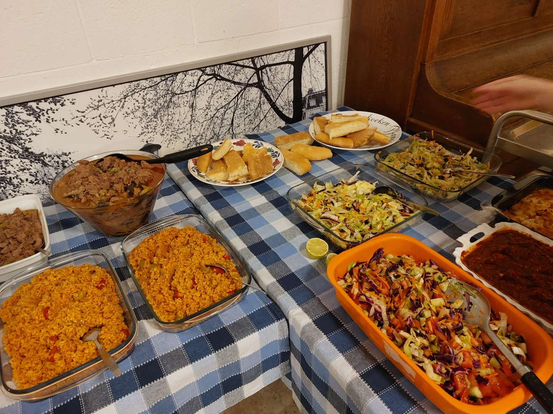

INTERVIEW MET ELLEN FABER
Ellen Fabers wortels liggen deels in Amsterdam. Haar vader was een hardwerkende boekhouder, haar moeder zorgde voor de kinderen, het huishouden en ze had een luisterend oor en helpende hand voor mensen die hulp nodig hadden. Toen Ellen 7 jaar was verhuisde het gezin naar Noorden, een klein Katholiek dorp bij de Nieuwkoopse Plassen. Het gezin Faber was ‘gewoon’ gereformeerd. De kinderen gingen op loopafstand naar school, zodat ze vriendjes en vriendinnetjes in de buurt kregen. Ze waren toen wel de eerste Protestante kinderen op een Katholieke school. De middelbare school in Alphen a/d Rijn was een ander verhaal. Ellen moet er nog van zuchten. Elke dag op de fiets 15 km heen en terug naar het Atheneum. Ze was een verlegen puber en de school was groot en lawaaiig. Toch haalde ze haar diploma en toen een vriendin vroeg of ze meeging naar de open dag van de kunstacademie in Kampen, heeft ze ‘ja’ gezegd. Tekenen deed ze graag én was een uitlaatklep. Ook op andere manier was ze creatief actief, bijvoorbeeld met maken van sinterklaas surprises en door het naaien van haar eigen kleren. De vriendin ging medicijnen studeren en de introverte jonge vrouw verhuisde alléén naar Kampen. De academie was een kunstzinnige ontdekkingstocht. De manier waarop sommige docenten lesgaven was richtinggevend, improviseren en vrij werken lagen haar goed. Ook met breien en koken werkt ze liever uit ‘de losse pols’ dan van een patroon of recept. ‘Meestal wordt het lekker’, voegt Ellen er glimlachend aan toe. In haar studententijd ging ze op zoek naar zingeving. Ze bezocht met vriendinnen verschillende kerken. Bij het studentenpastoraat voelde ze zich goed en maakte ze verbinding met anderen in gespreksgroepen. Ze nam ook deel aan voorbereidings-en zanggroepen. Ellen ontdekte dat stilte voor haar van belang is en dat ‘naar binnen gaan bij zichzelf’ haar bij haar essentie brengt. Ze verwoordt het zelf als volgt: ‘anderen vangen die essentie vaak in woorden, ik kan het beter in beelden of tekeningen’. Het helpt om haar hoofd minder vol te maken en

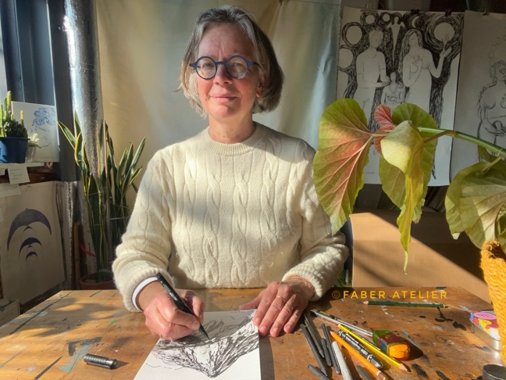
haar talent komt bij het visualiseren goed van pas.In 1991 verhuisde Ellen naar Kattenbroek en ging samenwonen met haar vriend. In 2000 werd haar zoon geboren, die ondertussen op zichzelf woont. Ze was betrokken bij de oprichting van Het Brandpunt en heeft het liturgisch meubilair ontworpen, maar bij de Ruimteviering voelde ze zich echt thuis. In de voorbereidingsgroep verzorgde zij al snel de voorkant van de liturgie, ‘verbeelden wat achter de woorden zit’.
Het samengaan met de Johanneskerk heeft Ellen als spannend ervaren, wennen aan veel onbekenden, aan nieuwe rituelen en gewoonten. Op haar eigen manier is ze verbinding gaan maken, door samen met leden van de Johanneskerk de Ruimtevieringen te gaan voorbereiden (ook een verdiepende ervaring), door mee te gaan naar de kloosterdagen in Nijkleaster en door deel te nemen aan het Johannesweekend. Door samen activiteiten te doen, samen te eten heeft Ellen ondertussen al heel wat mensen leren kennen en voelt ze zich welkom en gezien.Haar week is aardig gevuld, ze geeft soms een workshop of ze bereidt een expositie voor. En verder houdt ze zich bezig met sacrale dans, wandelen, stoelyoga, lezen, familiebezoek. Lachend voegt ze toe: ‘maar het liefst zit ik elke dag te tekenen in mijn atelier en kijk ik met verwondering naar wat er uit mijn handen komt’. (www.taalvanmijnhart.nl)
Wat een boeiend levensverhaal, over zoeken naar verbeelden van zingeving, gebruik maken van talenten, verbinding met anderen, én over respect voor eigenheid.

Dank Ellen voor dit bijzondere gesprek!

Trudy Leeuwendal
CAFÉ VEERKRACHT
Pelgrimage en pacifisme - het voorjaarsprogramma van Café Veerkracht

Als deze Johannesbrief uitkomt heeft Café Veerkracht - de proefplek van onze kerk voor twintigers en dertigers - zijn winterprogramma alweer afgerond. We begonnen het jaar met een tegenvaller: de avond met Amber Bohncke over omgaan met verlies kon in januari niet doorgaan. Daarop volgden echter drie hele boeiende events. Eerst was er op 20 februari een filmavond met elf aanwezigen die de bekroonde film The zone of interest (2023) bekeken, een indrukwekkende film over een gezin dat naast Auschwitz woont. Daarna hadden we op 6 maart een creatieve brainstorm over waar we nu met Café Veerkracht staan, begeleid door Wietse van Welie van Bureau van Betekenis uit Leiden. En op 20 maart waren we te gast in het Rietveldpaviljoen. Daar bezochten we twee exposities: De Democratiefabriek en BLIK - over de vragen en dilemma’s rond democratie en gender.
Maar nu… wat gaan we in het voorjaar doen? We zitten vol plannen, alleen is bij de deadline van deze Johannesbrief nog niet alles concreet. We willen sowieso voor een breder publiek een avond organiseren over pacifisme. Daar bij zal

Eline van der Kaaden, doopsgezind predikant in opleiding, onze gast zijn, maar ook Remco zal zijn passie voor pacifisme delen. Ook willen we een keer samen eten en door Elise ingewijd worden in de kunst van het mandalatekenen. Een derde activiteit wordt een pelgrimstocht die we in mei hopen te houden. Dit is een specialiteit van Jantien. En tot slot hopen we Wietse uit Leiden wederom te gast te hebben, dit keer als begeleider van een bloeiklas, waarschijnlijk over een boeiend onderwerp zoals vriendschap of rust.
Houd toekomstige Johannesmails in de gaten voor de data waarop dit alles gaat gebeuren!

Groeten van Elise, Jantien, Remco en Desiree

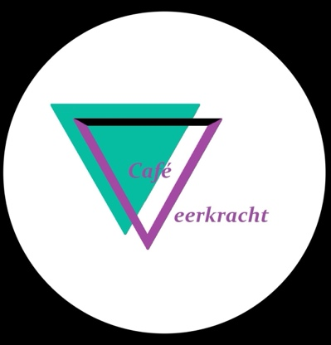

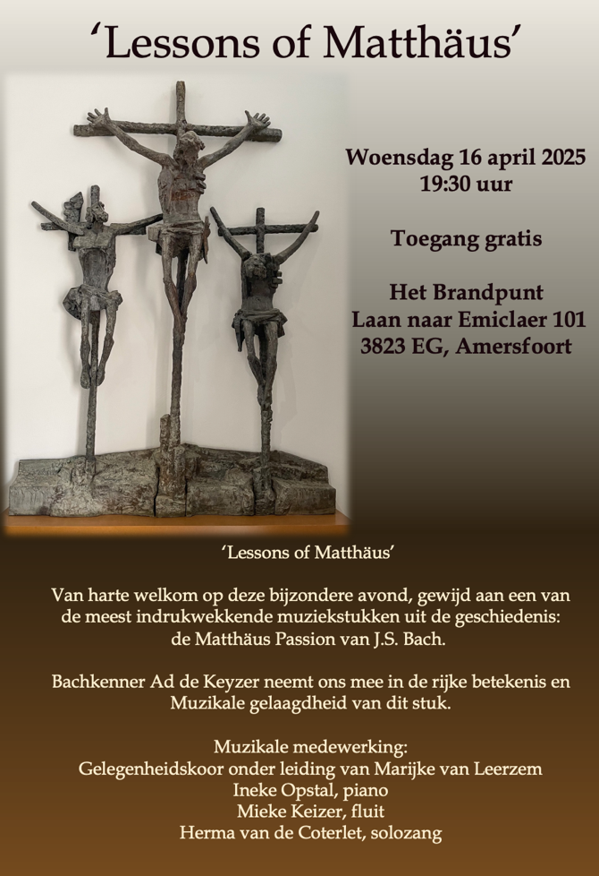

BERGHOK
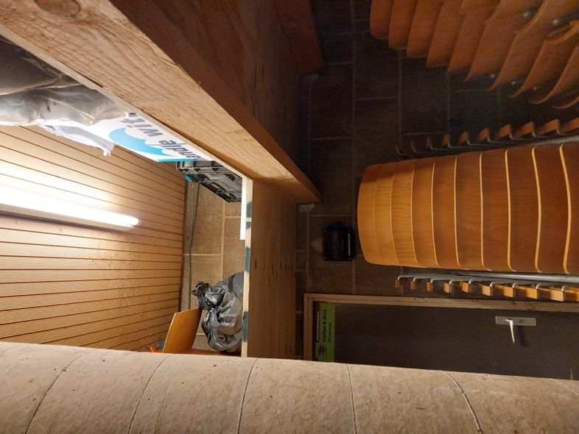
Op een mooie zonnige zaterdag in maart hebben Kees en Einar met hulp van Jan een “verdieping” (vlierinkje) in het berghok getimmerd. In het berghok staan extra stoelen, de kerstspullen, en veel andere zaken die bewaard moeten worden. Dank mannen!


EEN NIEUW KLOOSTER IN FRIESLAND
Afgelopen najaar zijn we vanuit de Johanneskerk met een groepje mensen naar Nijkleaster in Friesland geweest. Dat beviel zo goed, dat we nog wel een keer willen. Omdat het een populaire plek geworden is, is het niet makkelijk een weekend te reserveren voor een groep. Ik heb een optie genomen op het weekend van 14 - 16 november.

Velen van ons hebben het boek ‘Hoe God verdween uit Jorwerd’ van Geert Mak nog in de kast staan of zullen het kennen. Een boek uit de jaren ’90 waarin de geschiedenis van een Nederlands dorp in de twintigste eeuw beschreven wordt. “Het is het verhaal van de boeren en het geld, van de kleine winkeliers en de oprukkende stad, van de kerktoren die instortte en de import die niet meer groette…” Geert Mak woont inmiddels in de oude pastorie naast de kerk, en God is terug in Jorwerd dankzij een klein groepje idealisten met een missie.
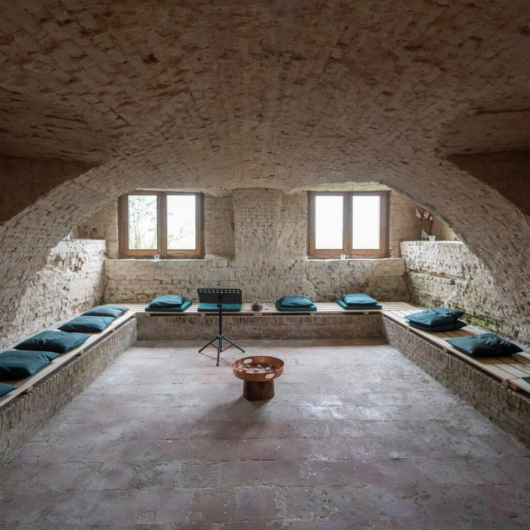
Van hun eigen website: “Nijkleaster is in 2012 begonnen als een pioniersbeweging om nieuwe wegen te zoeken voor geloof en spiritualiteit. Nijkleaster is daarmee deel van de wereldwijde nieuw monastieke beweging (new monasticism) die de wijsheid van het kloosterleven probeert te vertalen naar het leven van vandaag de dag. De kerk van Jorwert was in de eerste 10 jaar de uitvalsbasis. Vanaf 2023 is er een tweede centrum bijgekomen: klooster Westerhûs, niet ver daarvandaan.”

Kapel Klooster Westerhûs (foto van hun eigen website)

Een weekend mee betekent een weekend meedoen met het ritme van de kloosterlingen. Dat zijn geen monniken, maar mensen die als woongemeenschap leven in het Westerhûs. De dag begint met het lichamelijk ontwaken in de tuin, daar doe je, als je kunt en wilt, mee aan een soort ochtendgymnastiek of Tai Chi. Daarna is er het ochtendgebed. Er is een ochtend- en een middagprogramma, waar veel ruimte is voor rust en eigen tijd. De lunch en het avondeten zijn gemeenschappelijk, aan het eind van de middag is er een viering, als ook aan het eind van de avond.
Na het avondgebed is er stilte, tot na het ochtendgebed de volgende dag. Op zondag is de dienst in de kerk van Jorwerd, waar wie kan, heen kan lopen.

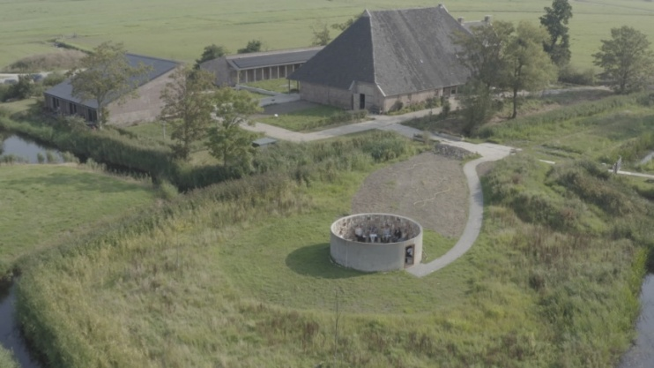Het Westerhûs

Het weekend van 14 - 16 november wordt voor ons vrijgehouden tot na de zomer. Uiterlijk 14 september moeten we weten met hoeveel mensen we komen. Er zijn één- en tweepersoonskamers. Voor kosten en andere informatie, zie https://nijkleaster.frl/
Mocht je geïnteresseerd zijn, laat mij dat dan weten.

Desiree Berendsen (desiree.berendsen@online.nl / 06-83335867)

DAGRITME KLOOSTER WESTERHÛS
7:30 - 7:45 uur Lichamelijk ontwaken
7:45 - 8:15 uur Stiltemeditatie
8:15 - 8:45 uur Ontbijt, individueel en in stilte
9:30 uur Ochtendviering
10:00 uur Koffietijd en overleg
10:30 - 12:00 uur Kloosterwerk
12:30 uur Lunch
13:30 uur Rust - studie - eigen tijd
15:00 uur Thee en koffie staan klaar
15:30 - 17:00 uur Eventueel werk of programma
17:10 uur Middagviering
17:30 uur Mienskip (ontmoeting)
18:00 uur Avondmaaltijd
19:30 - 21:00 uur Thee en koffie staan klaar
Eventueel een avondprogramma
21:45 uur Avondviering
22:00 uur Nachtrust en stilte

ACTIVITEITEN
VAN DE FILOSOFIE LEESGROEP
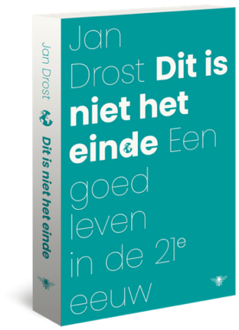
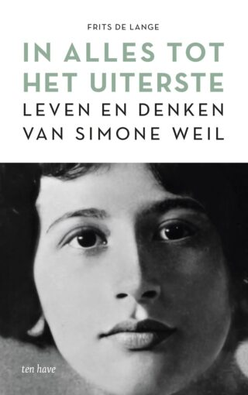
De filosofie leesgroep besprak ‘Dit is niet het einde’ - een goed leven in de 21e eeuw.
De volgende keer, 3 april, wordt eenmalig gewijd aan het boek ‘De actualiteit van het archaïsche’ van Gabriël van den Brink. Voor studiemateriaal wordt gezorgd. Het boek behoeft niet te worden aangeschaft.
Daarna gaan we op 15 mei verder met ‘In alles tot het uiterste’ - leven en denken van Simone Weil. Het is geschreven door Frits de Lange. Heb je zin om mee te filosoferen of wil je meer informatie?

Meld je bij coördinator Dineke, d.spee@hetnet.nl

JOHANNES LEEST ROMANS
De leesgroep Johannes leest romans komt op donderdag 8 mei bij elkaar. We praten dan over Benedict Wells: Einde v d eenzaamheid.

MUTATIES
Er waren deze maand geen mutaties.
Meer informatie is te verkrijgen via jan.r.nienhuis@gmail.com en j.j.waal1964@gmail.com

Huis om stil te zijn
Uit straten ronkend en rumoerig
heb ik een weg, een plek gezocht;
ik vond, het hart beklemd en roerig,
een huis gebouwd uit ademtocht.

Uit woordenvloed ben ik gekomen,
genaderd tot de bron van rust;
niet om er zomaar weg te dromen
maar stil te zijn naar hartelust.

Hier klinkt de taal niet angstaanjagend
en daal ik tot mijn wezen in,
in stilte die bevrijdt, ontwapent:
een stem die spreekt van dieper zin.

Het veilig masker mag doormidden,
ik toon mezelf een waar gezicht;
terwijl – geopend – handen bidden:
ontvangend, weerloos, vederlicht.

Ik voel me als herdacht, herboren –
het eelt, de ziel opnieuw doorbloed;
ik ga, weer mens als ooit tevoren,
de wereld anders tegemoet.
Eppie Dam

“Reiziger ‘doet’ Golgotha”

I
Zij hebben Hem, zonder zich af te vragen
of Hij het kon verdragen,
met nagels aan een kruis geslagen.

En toen Hij daar te lijden hing, -
een spijker is een lelijk ding -
zei Hij: Vader vergeef het hun.

Zei Hij: ze weten niet wat ze doen.
Het was hun er immers om te doen,
om eens te zien, wat of Hij nu zou doen!

Zo heeft Hij nog voor hen gebeden,
en in Zijn sterven aan hen meegegeven
een alibi voor hun geweten.

En ik stond in de verte quasi wat te praten
met 'n paar onnodige, onnozele soldaten.
Ze deden immers tóch, wat ze niet konden laten.

Maar Hij beriep zich op het allerlaatste:
de handen van Zijn Vader; -
nog vóór Pasen moest ik me naar mijn schip in Jaffa haasten.

(Deel 1 van de 3)

Gerrit Achterberg

VASTE ADRESSEN
KERKGEBOUW: JOHANNESKERK  Westsingel 30, 3811 BB Amersfoort (tussen Gemeentehuis en St. Jorisplein).  Per bus: halte Stadsring of Varkensmarkt. Beheercoördinator: J. Nienhuis  Website: www.johanneskerk.nl  Beheer website: K. Meinema | DIACONIE  Contactpersonen  Mw. J. Maris  Mw. D. Spee  Penningmeester  Vacant  Rekeningnummer: NL11 INGB 0000 131451 t.n.v.  ‘Diaconie van de Dorejo gemeente te Amersfoort’
PASTORAAT  vacature.  Bel voor dringend pastoraat Kees Meinema, 06 50213525  SECRETARIAAT KERKENRAAD  Mw L. van Rossum du Chattel | LEDENADMINISTRATIE  Dhr. J. Nienhuis  Johan van der Waal  AUTODIENST  Coördinator: dhr. R. Meijer  Graag aanmelden vóór vrijdagavond voorafgaand aan de dienst.
JEUGD- EN JONGERENWERK  Supertwien: Elise Folmer  Kinderkring: Geertrui Meinema | REDACTIE JOHANNESBRIEF
  Mw. A. Rosbergen
  Mw. L. van Rossum du Chattel
  Mw. T. Leeuwendal
ORGANISTEN  vacant  PENNINGMEESTER  Penningmeester Stichting Johanneskerk  Dhr. Arriën Kruyt  IBAN: NL 83 TRIO 0320 8123 67 t.n.v. Stichting Johanneskerk. | INLEVEREN KOPIJ  Johannesmail  Johannesmail verschijnt wekelijks. Kopij donderdag vóór 12.00 uur naar: johannesmail@johanneskerk.nl  Contactpersoon: Hetty Deelstra, 06 37349504

KERKDIENSTEN

6 april: ds. Oebele van der Veen, organist Frank Odding
Op 6 april wordt de kerkdienst verzorgd door Oebele van der Veen. Sinds ongeveer twee jaar is hij, samen met zijn vrouw Arianne Boon, lid van onze gemeente. Daarvoor was hij predikant bij de protestantse gemeente Oosterbeek-Wolfheze.
De naam van deze zondag is ‘Judica’: doe mij recht (Psalm 43:1). Een hartenkreet – heel actueel. Het thema van de dienst is ‘Liefde’. Je kunt je afvragen: is liefde, juist tegen de achtergrond van zoveel agressie in onze tijd, geen lege term geworden? En is het gebod ‘je naaste liefhebben als jezelf’ niet volkomen onhaalbaar? Of moet je het misschien toch anders opvatten…? Bijbellezingen uit Leviticus 19 en Mattheüs 22

13 april, Palmpasen: André Maris, organist Sieger van Klaarbergen
André Maris is lid van de Doopsgezinde Gemeente Apeldoorn, en tevens lid van de redactie van MONDIG, het blad van de doopsgezinden. Op zondag 13 april gaan we het hebben over het thema "Vernieuwen". Hierbij gaan we uit van het verhaal over Jacob, die in de nacht worstelt met "de ander". Vernieuwen kun je in je eigen leven zien, en ook in de samenleving. Denk aan Europa.

17 april om 19.30 uur met Maaltijdviering, Witte Donderdag: ds. Gerdienke Ubels, musicus Karin van Dijk
Gerdienke Ubels gaat regelmatig bij ons voor. Zij was tot 1 maart 2023 predikant van de Remonstrantse gemeente Alkmaar en werkt al ruim 30 jaar in verschillende functies in kerk en samenleving. Naast haar predikantschap blijft zij werkzaam als senior adviseur in de ouderenzorg.

18 april om 19.30 uur, Goede Vrijdag: Jan Nienhuis, organist Jan Meurs
Jan Nienhuis is na de maximaal toegestane termijn teruggetreden als voorzitter van de kerkenraad van de Doopsgezinde Gemeente Amersfoort en als bestuurslid van de Stichting Financiële Samenwerking Johanneskerk. Hij doet

nog vrijwilligerswerk in de Johanneskerk en gaat regelmatig voor in verschillende kerken. We lezen het lijdensverhaal.

20 april, 1e Paasdag: 10.30 uur Ruimteviering

27 april om 10.00 uur: ds. Gerdienke Ubels, organist Kor Pollema
Zie voor informatie over de voorganger hierboven bij 17 april.

drukwerk

Aan de heer / mevrouw

